Obec Bílsko ve spolupráci s SDH Bílsko a TJ Sokol Bílsko pořádá dne 14. 10. 2017 zájezd na
41. BURČÁKOVÝ POCHOD
do Mutěnic.
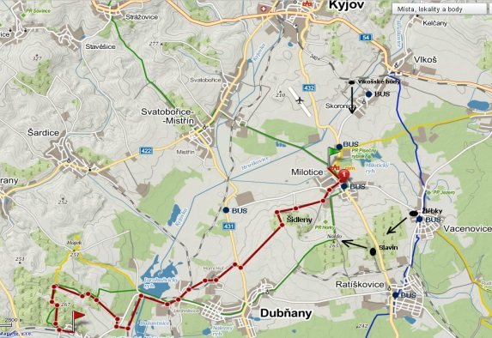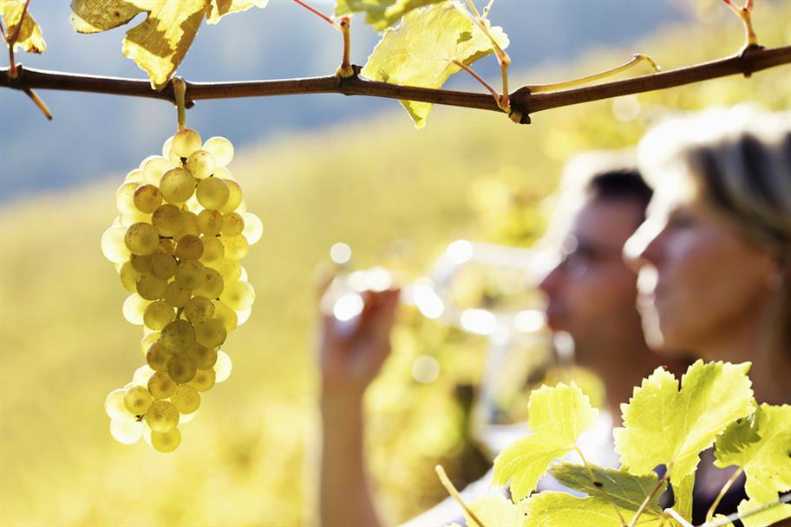

Jedná se o velmi navštěvovanou akci, která se koná 1x ročně a to vždy druhou sobotu v říjnu. Poznávání vinařské oblasti zahájíme u zámku v Miloticích, který je možno individuálně navštívit. Dále budeme pokračovat okolo vinných sklípků až do Mutěnic, kde je po celou trasu zajištěno občerstvení od místních vinařů.
Odjezd z Bílska v 6:30 hod od obchodu.
Cena 150 Kč, děti do 15 let zdarma.
Odjezd z Mutěnic dle návratu všech turistů nejpozději v 18:00 hod.
Závazné přihlášky se přijímají na Obecním úřadě v Bílsku do 13. 10. 2017 (tel.:585 349 210).

